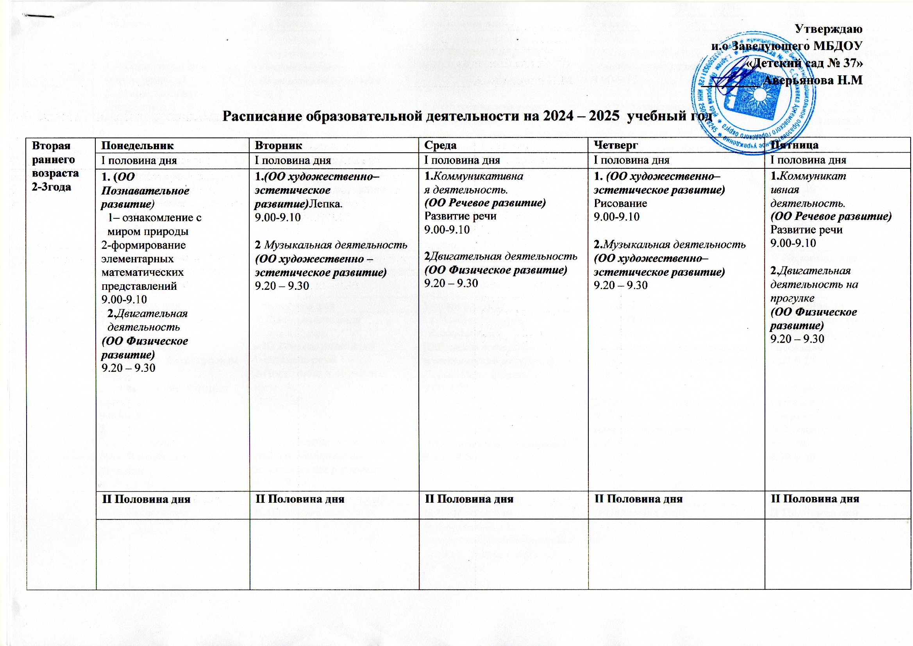

|  |  |  |  |  |  |
| --- | --- | --- | --- | --- | --- |
| **Младшая**  **Группа**  **3-4 года** | **I половина дня** | **I половина дня** | **I половина дня** | **I половина дня** | **I половина дня** |
| **1.***ОО* ***Познавательное***  ***развитие****)*   1. – Ознакомление с миром природы 2. –Ознакомление с предметным и социальным окружением   9.00 -9.15  ***2.****Двигательная деятельность*  ***(ОО Физическое развитие)***  9.25-9.40 | **1. .***Музыкальная деятельность* ***(ОО художественно– эстетическое развитие)***  9.00-9.15  **2.***(Коммуникативная деятельность.*  ***(ОО Речевое развитие)***  1-Развитие речи.  2-Подготовка к обучению грамоте.  9.25-9.40 | **1** *Двигательная деятельность*  ***(ОО Физическое развитие)***  9.00-9.15  **2.*(ОО художественно– эстетическое развитие)***(лепка/ аппликация)  9.25-9.40 | **1.***Музыкальная деятельность* ***(ОО художественно– эстетическое развитие)***  9.00-9.15  **2.** *(ОО* ***Познавательное***  ***развитие****)*  (формирование элементарных математических представлений)  9.25-9.40 | **1.*(ОО художественно– эстетическое развитие)***  Рисование  9.00 -9.15  **2**.***(ОО физическое развитие)***  *Двигательная деятельность на прогулке*  9.25-9.40 |
| **II Половина дня** | **II Половина дня** | **II Половина дня** | **II Половина дня** | **II Половина дня** |
|  |  |  |  |  |
| **Средняя группа**  **4-5 лет** | **I половина дня** | **I половина дня** | **I половина дня** | **I половина дня** | **I половина дня** |
| **1.***(ОО* ***Познавательное***  ***развитие****)*  1-ознакомление с предметным и социальным миром  2-ознакомление с миром природы)  9.00-9.20  **2.** *Двигательная деятельность*  ***(ОО Физическое развитие)***  9.30 – 9.50 | **1.** *Коммуникативная деятельность.*  ***(ОО Речевое развитие)***  1-Развитие речи  2-Подготовка к обучению грамоте.  9.00-9.20  **2** *Музыкальная деятельность* ***(ОО художественно– эстетическое развитие***   * 1. – 9.50 | **1.***Изобразительная деятельность*  ***(ОО художественно– эстетическое развитие)*** Лепка. /Аппликация.  9.00-9.20  **2.** *Двигательная деятельность*  ***(ОО Физическое развитие)***  9.30 – 9.50 | **2.** *(ОО* ***Познавательное***  ***развитие****)*  (формирование элементарных математических представлений)  9.00-9.20  **2.***Музыкальная деятельность* ***(ОО художественно– эстетическое развитие)***  9.30-9.50 | **1*(ОО художественно– эстетическое развитие)***  Рисование  9.00-9.20  **2.*(ОО физическое развитие)***  *Двигательная деятельность на прогулке*  9.30-9.50 |
| **II Половина дня** | **II Половина дня** | **II Половина дня** | **II Половина дня** | **II Половина дня** |
|  |  | **Нравственно – патриотическое воспитание**  Кружок «Юные патриоты»  15.50 -16.10 |  |  |
| **Старшая группа**  **5-6 лет** | **I половина дня** | **I половина дня** | **I половина дня** | **I половина дня** | **I половина дня** |
| **1**. **ОО Познавательное**  **развитие)**  1- Развитие познавательно- исследовательской деятельности,  2– Ознакомление с миром природы.  9.00 – 9.25  **2**. ***(ОО художественно– эстетическое развитие)***  (рисование)  9.35-10.00 | 1. *Коммуникативная деятельность.*   ***(ОО Речевое развитие)***  Подготовка к обучению грамоте.  9.00 – 9.25  **2.**  **ОО Познавательное**  **развитие**  1 - ознакомление с предметным и социальным окружением  2-финансовая грамотность  9.35-10.00 | **1.***Изобразительная деятельность* ***(ОО художественно– эстетическое развитие)*** рисование  9.00 – 9.25  **2.ОО Конструктивно модельная деятельность**  Конструирование 1 -3 неделя  **ОО Социально - коммуникативное развитие**  Формирование основ безопасности 2-4 неделя  9.35 – 10.00 | **1.***ОО* ***Познавательное***  ***развитие****)*  (формирование элементарных математических представлений)  9.00 – 9.25  **2. *(ОО художественно– эстетическое развитие)***  (лепка/ аппликация)  9.35 – 10.00 | **1** *Коммуникативная деятельность.*  ***(ОО Речевое развитие)***  Развитие речи.  9.00 – 9.25  **2.*(ОО физическое развитие)***  *Двигательная деятельность на прогулке*  9.35 – 10.00 |
| **II Половина дня** | **II Половина дня** | **II Половина дня** | **IIПоловина дня** | **IIПоловина дня** |
| **3.** *Двигательная деятельность*  ***(ОО Физическое развитие)***  15.15 – 15.40 | **3.** *Музыкальная деятельность* ***(ОО художественно– эстетическое развитие)***  15.15-15.40 | **3.***Двигательная деятельность*  ***(ОО Физическое развитие)***  15.15-15.40 | **3.***Музыкальная деятельность* ***(ОО художественно– эстетическое развитие)***  15.15-15.40 | **3.ОО Познавательное развитие**  **(региональный компонент)**  «Путешествие в страну лекарственных растений»  15.15-15.40 |
| **Подготовительная группа 6-7 лет** | **I половина дня** | **I половина дня** | **I половина дня** | **I половина дня** | **I половина дня** |
| **1.***Коммуникативная деятельность.*  ***(ОО Речевое развитие)***  Развитие речи.  9.00-9.30  **2.*(ОО Физическое развитие)***  *Двигательная деятельность*  9.40-10.10 | **1.**(ОО ***Познавательное развитие***)  (формирование элементарных математических представлений)  9.00-9.30  **2.*(ОО художественно– эстетическое развитие)***(рисование)  9.40-10.10  **3.***Музыкальная деятельность* ***(ОО художественно– эстетическое развитие***  10.20-10.50 | **1. ОО Познавательное**  **развитие)**  1Ознакомление с предметным и социальным окружением  2 Финансовая грамотность  9.00-9.30  **2. *(ОО Физическое развитие)***  *Двигательная деятельность*  9.40-10.10 | **1.Познавательное развитие**  (формирование элементарных математических представлений)  9.00-9.30  **2.Художественно-**  **эстетическое развитие** (Лепка /Аппликация)  9.40-10.10  **3.***Музыкальная деятельность* ***(ОО художественно– эстетическое развитие***  10.20-10.50 | **1.***Коммуникативная деятельность.*  ***(ОО Речевое развитие)***  Подготовка к обучению грамоте.  9.00-9.30  2**. *(ОО физическое развитие)***  *Двигательная деятельность на прогулке*  9.40-10.10 |
| **II Половина дня** | **II Половина дня** | **II Половина дня** | **IIПоловина дня** | **II Половина дня** |
| **ОО Познавательное**  **развитие)**  1- Развитие познавательно- исследовательской деятельности,  2– Ознакомление с миром природы.  15.15-15.45 |  | **ОО Конструктивно модельная деятельность**  Конструирование 1 -3 неделя  **ОО Социально - коммуникативное развитие**  Формирование основ безопасности 2-4 неделя  15.15-15.45 |  | **ОО Познавательное развитие**  **(региональный компонент)**  «Путешествие в страну лекарственных растений»  15.15-15.45 |

**Взаимодействие взрослого с детьми в различных видах деятельности**

**(мероприятия подлежащие планированию**)

|  |  |  |  |  |  |
| --- | --- | --- | --- | --- | --- |
| Виды деятельности | 1 младшая .группа | 2 младшая группа | Средняя группа | Старшая группа | Подготовительная к  школе группа |
| Чтение художественной литературы | 1 раз в неделю | 1 раз в неделю | 1 раз в неделю | 1 раз в неделю | 1 раз в неделю |
| Конструктивно-модельная деятельность | ежедневно | ежедневно | ежедневно | ежедневно | ежедневно |
| Игровая деятельность | ежедневно | ежедневно | ежедневно | ежедневно | ежедневно |
| Общение при проведении режимных моментов | ежедневно | ежедневно | ежедневно | ежедневно | ежедневно |
| Дежурства | ежедневно | ежедневно | ежедневно | ежедневно | ежедневно |
| Прогулки | ежедневно | ежедневно | ежедневно | ежедневно | ежедневно |

**Самостоятельная деятельность детей**

|  |  |  |  |  |  |
| --- | --- | --- | --- | --- | --- |
| Самостоятельная игра | ежедневно | ежедневно | ежедневно | ежедневно | ежедневно |
| Познавательно исследовательская деятельность | ежедневно | ежедневно | ежедневно | ежедневно | ежедневно |
| Самостоятельная деятельность детей в центрах (уголках) развития | ежедневно | ежедневно | ежедневно | ежедневно | ежедневно |

**Оздоровительная работа**

|  |  |  |  |  |  |
| --- | --- | --- | --- | --- | --- |
| Утренняя гимнастика | ежедневно | ежедневно | ежедневно | ежедневно | ежедневно |
| Комплексы закаливающих процедур | ежедневно | ежедневно | ежедневно | ежедневно | ежедневно |
| Гигиенические процедуры | ежедневно | ежедневно | ежедневно | ежедневно | ежедневно |